Федеральное государственное бюджетное образовательное учреждение
высшего образования
Российская академия народного хозяйства
и государственной службы
при Президенте Российской Федерации

Институт государственной службы и управления

Факультет международного регионоведения и регионального управления

Направление подготовки: 41.03.01 «Зарубежное регионоведение»
Образовательная программа «Управление международными проектами и программами»

РЕФЕРАТ
по дисциплине «Мировая экономика и международные экономические отношения»
на тему:
«Международные экономические отношения на этапе постиндустриального развития мировой экономики»

Студентка:
студент 1 курса
очной формы обучения
__________________________
подпись _________

Руководитель работы:
__________________________
подпись ________________

«____» _____________ 2026 г.
Москва, 2026

Оглавление
Введение 3
1. Теоретические основы международных экономических отношений в постиндустриальной экономике 5
1.1. Понятие постиндустриального развития и его влияние на мировое хозяйство 5
1.2. Трансформация содержания международных экономических отношений 8
2. Практический анализ современных форм МЭО 11
2.1. Международная торговля товарами и услугами в условиях сервитизации 11
2.2. Цифровизация, данные и интеллектуальная собственность как новые объекты обмена 15
2.3. Прямые иностранные инвестиции и глобальные производственные цепочки 18
3. Проблемы и перспективы развития МЭО 21
3.1. Неравномерность участия стран в постиндустриальных связях 21
3.2. Риски фрагментации мировой экономики и направления адаптации 23
Заключение 25
Список использованных источников 27

Введение
Международные экономические отношения в начале XXI века развиваются в условиях глубокого структурного перехода мировой экономики от индустриальной модели к постиндустриальной. Если для индустриального этапа ключевыми элементами международного обмена выступали сырьё, массовые товары, производственные мощности и классическое движение капитала, то в современной экономике всё большее значение приобретают услуги, технологии, данные, интеллектуальная собственность, цифровые платформы, компетенции и человеческий капитал.
Актуальность темы обусловлена тем, что постиндустриальное развитие меняет саму логику участия государств и компаний в мировом хозяйстве. Внешняя торговля всё меньше сводится к перемещению готовых товаров через границу. Значительная часть стоимости создаётся в сфере проектирования, дизайна, программного обеспечения, маркетинга, логистики, финансовых и консалтинговых услуг.
Практическое значение исследования состоит в том, что анализ постиндустриальных изменений позволяет понять, почему одни страны усиливают позиции в мировой экономике, а другие рискуют закрепиться в роли поставщиков сырья, простой сборки или дешёвой рабочей силы. Для современного этапа характерны одновременно две противоположные тенденции: цифровые технологии снижают барьеры входа на международные рынки, но концентрация технологических платформ, патентов, вычислительной инфраструктуры и финансового капитала усиливает неравенство.
Объект исследования - международные экономические отношения на современном этапе развития мировой экономики. Предмет исследования - формы, направления и противоречия трансформации международных экономических отношений в условиях постиндустриального развития.
Цель работы - проанализировать особенности международных экономических отношений на этапе постиндустриального развития мировой экономики и выявить ключевые практические изменения в мировой торговле, инвестициях, цифровых потоках и глобальных цепочках создания стоимости.
Для достижения цели необходимо решить следующие задачи: рассмотреть сущность постиндустриального этапа развития мировой экономики; определить, как меняется содержание международных экономических отношений; проанализировать современную структуру мировой торговли товарами и услугами; показать значение цифровизации, данных и интеллектуальной собственности; рассмотреть динамику прямых иностранных инвестиций и глобальных производственных цепочек; выявить основные риски и перспективы развития международных экономических отношений.
Методологическую основу работы составляют системный подход, сравнительный анализ, анализ статистических данных, графическая интерпретация показателей, а также обобщение материалов международных организаций. В работе использованы данные и аналитические материалы Всемирной торговой организации, Всемирного банка, ЮНКТАД, ОЭСР, МВФ и научные источники по мировой экономике.
Структура работы включает введение, три главы, заключение и список использованных источников. В первой главе раскрываются теоретические основы постиндустриального развития и его влияние на международные экономические отношения. Во второй главе представлен практический анализ торговли, цифровых потоков, инвестиций и цепочек стоимости. В третьей главе рассматриваются проблемы, риски и перспективные направления развития международных экономических отношений.

1. Теоретические основы международных экономических отношений в постиндустриальной экономике

1.1. Понятие постиндустриального развития и его влияние на мировое хозяйство
Постиндустриальная экономика представляет собой такой этап развития мирового хозяйства, при котором основным источником экономического роста становится не столько расширение материального производства, сколько создание, обработка и использование знаний, информации, технологий и услуг. В классической индустриальной модели богатство создавалось преимущественно за счёт промышленного выпуска, концентрации капитала в фабрично-заводском секторе и массового производства стандартизированной продукции. В постиндустриальной модели центр тяжести переносится в сферы исследований и разработок, финансов, образования, здравоохранения, информационных технологий, управления, логистики, маркетинга и креативных индустрий.
Для международных экономических отношений это означает качественное изменение структуры обмена. Товарная торговля сохраняет значение, но всё чаще становится частью более сложного комплекса: товар поставляется вместе с программным обеспечением, сервисным сопровождением, цифровой подпиской, гарантийной поддержкой, лицензией, брендом, консультацией или аналитической системой. В результате одна и та же физическая единица продукции может содержать значительную долю стоимости, созданной не на заводе, а в исследовательском центре, дизайнерском бюро, маркетинговом агентстве или цифровой платформе.
Одним из ключевых признаков постиндустриального этапа является рост доли услуг в создании добавленной стоимости. По данным Всемирного банка, в 2024 году услуги составляли около 67,9% мировой добавленной стоимости [4]. Это показывает, что мировая экономика уже давно не может рассматриваться только как совокупность промышленного производства и товарного обмена. Даже в тех отраслях, которые внешне остаются промышленными, значительная часть стоимости создаётся за счёт сервисных функций: проектирования, финансирования, логистики, программного обеспечения, управления данными и послепродажного обслуживания.
Постиндустриальное развитие связано также с изменением роли человеческого капитала. В индустриальной модели конкурентоспособность часто обеспечивалась доступом к сырью, дешёвой рабочей силе и крупным производственным мощностям. В современной модели важнее становятся квалификация специалистов, способность компаний работать с большими данными, уровень научно-технологического развития, качество институтов и гибкость бизнес-среды. Поэтому международные экономические отношения всё чаще затрагивают вопросы образования, миграции высококвалифицированных кадров, трансфера технологий и защиты интеллектуальной собственности.
Постиндустриальный этап также усиливает взаимозависимость стран. Современный продукт часто создаётся в рамках глобальной цепочки: идея и дизайн формируются в одной стране, комплектующие производятся в другой, сборка осуществляется в третьей, программное обеспечение разрабатывается в четвёртой, а продажи ведутся через международную цифровую платформу. Поэтому международные экономические отношения становятся не только обменом результатами производства, но и системой совместного создания стоимости.
Однако постиндустриальное развитие не отменяет индустриальную базу. Напротив, технологически развитые страны стремятся сочетать сильный сектор услуг с контролем над критически важным производством: микроэлектроникой, оборудованием для связи, медицинской техникой, энергетическими технологиями, фармацевтикой. Это показывает, что постиндустриальная экономика не означает исчезновение промышленности, а означает её усложнение и включение в сервисно-цифровую оболочку.
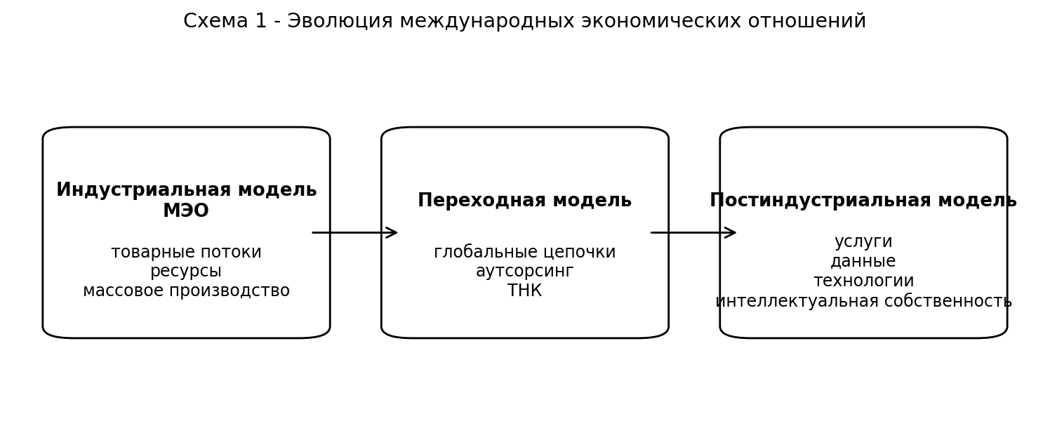
Рисунок 1 - Эволюция международных экономических отношений в условиях постиндустриального развития
Представленная схема показывает, что эволюция международных экономических отношений проходит несколько этапов. На индустриальном этапе основой обмена были материальные товары и ресурсы. На переходном этапе усилилось значение транснациональных корпораций и глобальных цепочек стоимости. На постиндустриальном этапе ключевыми объектами международного обмена становятся услуги, цифровые данные, технологии и интеллектуальная собственность.
Таким образом, постиндустриальное развитие мировой экономики формирует новую модель международных экономических отношений. Она основана на высокой роли услуг, знаний, технологий, цифровых платформ и человеческого капитала. При этом товарная торговля не исчезает, а становится более сложной, поскольку всё больше зависит от нематериальных компонентов и сервисного сопровождения.

1.2. Трансформация содержания международных экономических отношений
Международные экономические отношения традиционно включают международную торговлю товарами и услугами, движение капитала, международную миграцию рабочей силы, валютно-финансовые отношения, научно-техническое сотрудничество и интеграционные процессы. На постиндустриальном этапе эти формы сохраняются, но их содержание меняется. Товарный обмен дополняется обменом данными; движение капитала всё чаще связано с высокотехнологичными активами; трудовая миграция приобретает форму удалённой занятости; валютно-финансовые отношения развиваются через финтех и цифровые платежи; научно-техническое сотрудничество становится частью конкурентной борьбы за технологический суверенитет.
Первое направление трансформации - сервитизация международной торговли. Под сервитизацией понимается рост значения услуг в производстве, продаже и эксплуатации товаров. Например, промышленная компания может получать доход не только от продажи оборудования, но и от его диагностики, программного обновления, технического обслуживания и анализа данных о работе оборудования. В международных отношениях это означает, что экспортёр продаёт не просто физический продукт, а комплексное решение.
Второе направление - цифровизация международных связей. Цифровые технологии позволяют поставлять услуги без физического перемещения поставщика и потребителя. Консалтинг, обучение, дизайн, программирование, бухгалтерское сопровождение, маркетинг, аналитика и многие другие услуги могут оказываться дистанционно. Это расширяет возможности малых и средних компаний, но одновременно усиливает конкуренцию, поскольку поставщик услуг из одной страны может конкурировать с исполнителем из любой другой страны.
Третье направление - рост значения интеллектуальной собственности. Патенты, товарные знаки, авторские права, базы данных, алгоритмы, программное обеспечение и промышленные образцы становятся самостоятельными объектами международной торговли. Доходы от лицензий и роялти отражают способность страны не только производить товары, но и создавать идеи, технологии и бренды, которые востребованы на мировом рынке.
Четвёртое направление - изменение структуры международного движения капитала. Прямые иностранные инвестиции всё чаще направляются не только в добывающие отрасли и массовое производство, но и в цифровые платформы, центры исследований и разработок, логистические хабы, дата-центры, биотехнологии, возобновляемую энергетику и электронную коммерцию. Инвестор оценивает не только стоимость рабочей силы и налоговую нагрузку, но и качество правовой среды, доступ к талантам, наличие научных школ и цифровую зрелость рынка.
Пятое направление - перестройка глобальных цепочек создания стоимости. Постиндустриальная экономика делает цепочки более интеллектуально насыщенными. Наиболее доходные звенья часто находятся не в производственной сборке, а в разработке продукта, управлении брендом, цифровой экосистеме, маркетинге, сервисе и контроле доступа к потребителю. Поэтому страны, которые участвуют только в низкомаржинальных производственных операциях, получают меньшую долю конечной стоимости.
Таким образом, международные экономические отношения становятся многоуровневыми. Они включают материальные потоки, финансовые потоки, потоки услуг, данных, технологий, трудовых компетенций и управленческих решений. Это требует от государств более сложной экономической политики, поскольку конкурентоспособность зависит не от одного фактора, а от сочетания промышленной базы, цифровой инфраструктуры, институтов, образования и международной интеграции.
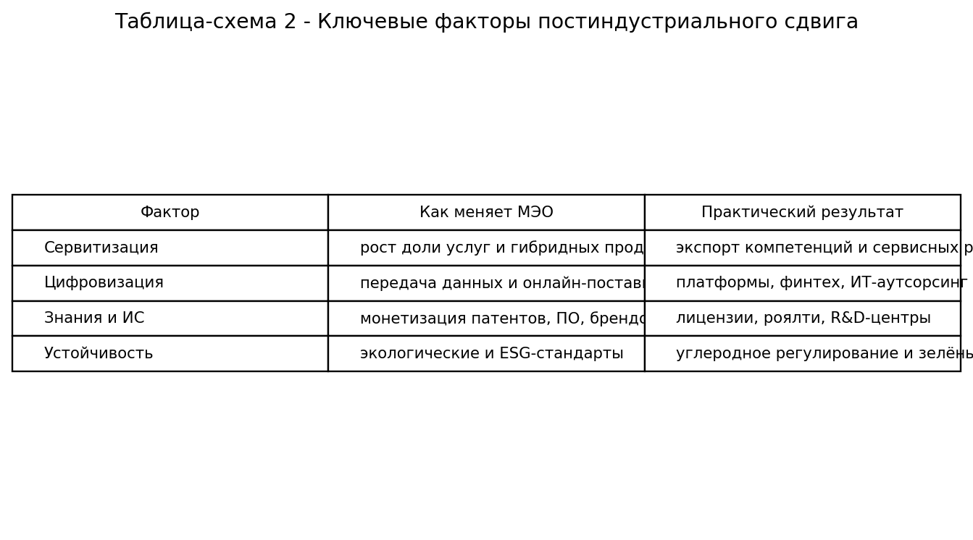
Рисунок 2 - Ключевые факторы трансформации международных экономических отношений
Таблица 1 - Изменение содержания основных форм МЭО
Форма МЭО | Как меняется содержание | Практическое проявление
Международная торговля | От обмена товарами к продаже комплексных решений | рост торговли услугами, цифровыми продуктами, подписками и сервисом
Движение капитала | От инвестиций в производство к инвестициям в технологии и данные | рост значения R&D, дата-центров, платформ и нематериальных активов
Миграция труда | От физического перемещения работников к удалённой занятости | международный фриланс, аутсорсинг, распределённые команды
Валютно-финансовые отношения | От банковских каналов к финтеху и цифровым платежам | мгновенные платежи, платформенная экономика, новые регуляторные риски
Научно-техническое сотрудничество | От обмена знаниями к борьбе за технологические стандарты | патенты, лицензии, ограничения экспорта технологий
Источник: составлено автором на основе данных и материалов, указанных в списке источников.
Данные таблицы показывают, что постиндустриальный этап не отменяет классические формы международных экономических отношений, а наполняет их новым содержанием. Экспорт становится более интеллектуально насыщенным, инвестиции - более технологичными, а трудовые отношения - более гибкими и трансграничными.

2. Практический анализ современных форм МЭО

2.1. Международная торговля товарами и услугами в условиях сервитизации
Международная торговля остаётся центральной формой международных экономических отношений, однако её структура заметно меняется под влиянием постиндустриального развития. Товарная торговля по-прежнему формирует значительную часть мирового обмена, но коммерческие услуги растут быстрее и становятся самостоятельным фактором конкурентоспособности. По данным Всемирной торговой организации, в 2025 году доля услуг в мировой торговле товарами и коммерческими услугами достигла 27,6%, что является максимальным уровнем за длительный период наблюдений [1].
Увеличение доли услуг объясняется несколькими причинами. Во-первых, расширяется спрос на информационные, финансовые, транспортные, деловые, образовательные и профессиональные услуги. Во-вторых, товарное производство становится зависимым от сервисного сопровождения. В-третьих, цифровые технологии позволяют продавать услуги на внешние рынки без необходимости открывать физическое представительство в каждой стране. В-четвёртых, потребители и компании всё чаще покупают не отдельный товар, а решение проблемы: доставку, настройку, гарантию, аналитику, программное обновление и поддержку.
Практический пример сервитизации можно увидеть в промышленном экспорте. Производитель оборудования получает дополнительную выручку за счёт программного обеспечения, мониторинга состояния оборудования, дистанционной диагностики и обучения персонала. Производитель автомобиля продаёт не только машину, но и навигационные сервисы, подписку на функции, страховые продукты, кредитование и техническое обслуживание. В результате граница между товаром и услугой размывается.
Постиндустриальная модель меняет и географию торговли. Центры производства могут находиться в странах с развитой промышленной базой или низкими издержками, но центры управления стоимостью часто располагаются в экономиках, контролирующих бренды, технологии, маркетинг, финансовую архитектуру и доступ к конечному потребителю. Это создаёт ситуацию, при которой страна может экспортировать много физических товаров, но получать ограниченную долю добавленной стоимости, если она не контролирует нематериальные звенья цепочки.
Для анализа современной торговли важно учитывать не только абсолютный объём экспорта, но и структуру экспортной корзины. Более устойчивой является та модель, где присутствуют товары высокой степени переработки, коммерческие услуги, цифровые продукты, лицензии, технологические решения и профессиональные компетенции. Сырьевая специализация остаётся значимой для многих стран, но в постиндустриальной экономике она создаёт зависимость от ценовых циклов и ограничивает возможности долгосрочного роста.
Важным вызовом является и изменение торговой политики. На индустриальном этапе торговые барьеры чаще всего связывались с тарифами на товары. В современной экономике всё большее значение имеют нетарифные меры: стандарты безопасности, требования к персональным данным, экологические нормы, правила происхождения, санкционные ограничения, цифровые регламенты и технические требования. Поэтому успешная внешнеэкономическая стратегия требует не только снижения тарифов, но и адаптации бизнеса к сложной нормативной среде.
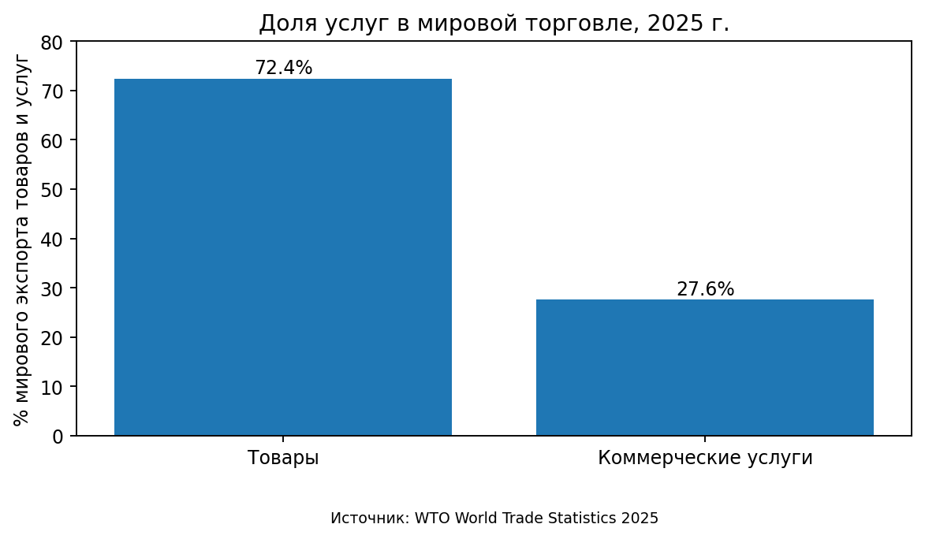
Рисунок 3 - Доля товаров и коммерческих услуг в мировой торговле
Диаграмма показывает, что услуги уже занимают более четверти мирового обмена товарами и коммерческими услугами. Это особенно важно для понимания постиндустриального этапа: страна может наращивать международное присутствие не только через экспорт промышленных товаров, но и через экспорт деловых, цифровых, финансовых, образовательных и технологических услуг.
Таблица 2 - Основные группы услуг в современной мировой торговле
Группа услуг | Роль в МЭО | Пример
Транспортные услуги | обслуживают движение товаров и людей | международная доставка, логистические хабы, морские перевозки
Деловые услуги | сопровождают бизнес-процессы компаний | консалтинг, аудит, инжиниринг, маркетинг, дизайн
ИКТ-услуги | обеспечивают цифровую поставку и управление данными | разработка ПО, облачные сервисы, кибербезопасность
Финансовые услуги | поддерживают расчёты, страхование и инвестиции | банковские операции, финтех, страхование внешних сделок
Образовательные услуги | формируют экспорт человеческого капитала | онлайн-курсы, международные программы, академическая мобильность
Источник: составлено автором на основе данных и материалов, указанных в списке источников.
Следовательно, международная торговля на постиндустриальном этапе становится более комплексной. Она включает не только физическое перемещение товаров, но и трансграничное оказание услуг, передачу данных, управление клиентским опытом и интеграцию бизнеса в международные платформы. Это формирует новую практическую повестку для государств: развитие экспорта услуг, поддержка цифрового предпринимательства, защита интеллектуальной собственности и адаптация компаний к международным стандартам.

2.2. Цифровизация, данные и интеллектуальная собственность как новые объекты обмена
Цифровизация является одним из главных факторов постиндустриальной трансформации международных экономических отношений. Она меняет не только каналы торговли, но и сами объекты обмена. Если раньше международная сделка чаще всего предполагала перемещение товара, капитала или человека, то сейчас всё большее значение приобретает перемещение информации: данных, программного кода, цифрового контента, алгоритмов, облачных сервисов, результатов интеллектуальной деятельности и управленческих решений.
Особое значение имеет торговля цифровыми услугами, поставляемыми через компьютерные сети. Всемирная торговая организация оценила мировой экспорт таких услуг в 2023 году в 4,25 трлн долл. США, что составило 13,8% мирового экспорта товаров и услуг [3]. Это означает, что цифровые услуги уже стали не нишевым, а системным элементом мировой экономики. Они включают ИТ-услуги, финансовые и страховые сервисы, профессиональные и управленческие услуги, дистанционное образование, цифровой контент и другие виды деятельности.
Однако трансграничные потоки данных порождают новые вопросы регулирования. Государства стремятся защитить персональную информацию граждан, обеспечить кибербезопасность, контролировать стратегически важные данные и снизить зависимость от зарубежных цифровых платформ. Поэтому цифровая торговля развивается одновременно с ростом цифрового протекционизма. Это проявляется в требованиях локализации данных, ограничениях на передачу информации, национальных правилах кибербезопасности и спорах о налогообложении цифровых компаний.
Интеллектуальная собственность становится одним из ключевых объектов международной конкуренции. Владение патентами, программным обеспечением, брендами, промышленными образцами и авторскими правами позволяет получать доход даже без расширения физического производства. Постиндустриальная экономика делает возможной ситуацию, когда компания контролирует наиболее прибыльные звенья цепочки стоимости благодаря правам на технологию, дизайн, платформу или бренд, а непосредственное производство передаёт подрядчикам.
Практическое значение интеллектуальной собственности особенно заметно в фармацевтике, электронике, программном обеспечении, медиаиндустрии, биотехнологиях и производстве высокотехнологичного оборудования. В этих секторах цена конечного продукта зависит не столько от материальных затрат, сколько от исследований и разработок, регуляторных разрешений, бренда, пользовательской базы и доступа к рынку. Поэтому страны, которые развивают собственную научно-технологическую базу, получают более устойчивые позиции в мировой экономике.
Цифровизация также создаёт платформенную модель международных экономических отношений. Платформы соединяют производителей, потребителей, разработчиков, рекламодателей и поставщиков услуг из разных стран. Они снижают транзакционные издержки, но одновременно концентрируют рыночную власть у ограниченного числа крупных компаний. Это становится новым вызовом для конкуренции: малые фирмы получают доступ к глобальному рынку, но зависят от правил платформы, комиссий, алгоритмов продвижения и политики обработки данных.
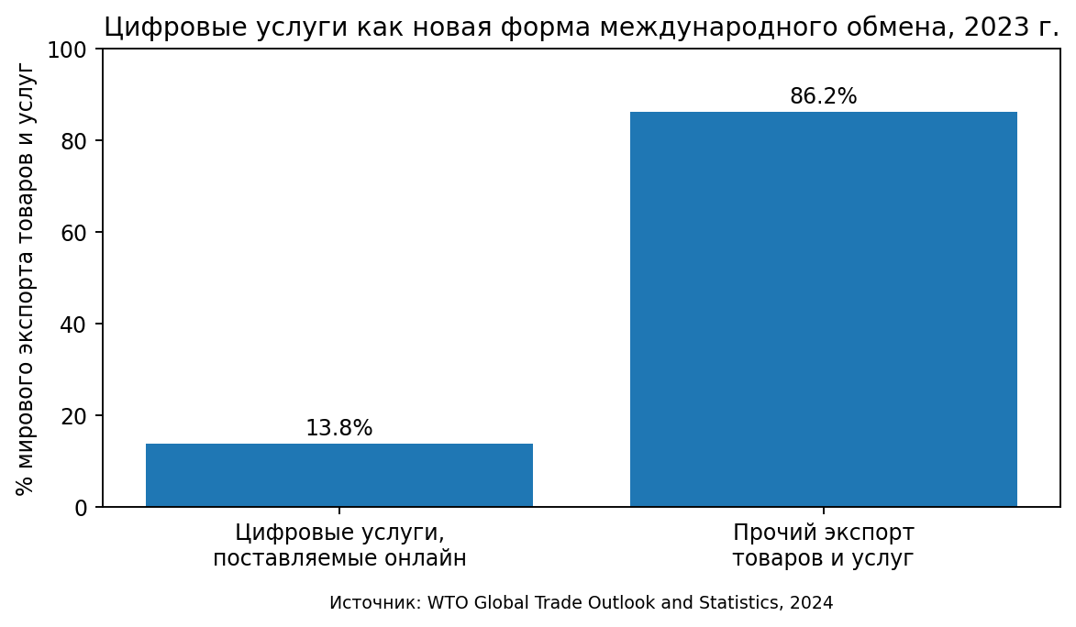
Рисунок 4 - Доля цифровых услуг, поставляемых онлайн, в мировом экспорте
Практический вывод из диаграммы состоит в том, что цифровые услуги становятся самостоятельным каналом включения стран и компаний в мировое хозяйство. Для участия в таких потоках не всегда требуется крупная промышленная база, но необходимы цифровая инфраструктура, компетенции, правовая защита и доверие к платёжным и контрактным механизмам.
Таблица 3 - Новые объекты международного обмена в цифровой экономике
Новый объект обмена | Содержание | Практическое значение
Данные | информация о потребителях, транзакциях, производстве и логистике | персонализация продаж, прогнозирование спроса, управление цепочками
Программное обеспечение | код, платформы, приложения, облачные решения | экспорт ИТ-услуг, SaaS-модели, автоматизация бизнеса
Алгоритмы и ИИ | модели машинного обучения, аналитические системы | оптимизация торговли, финтех, цифровой маркетинг
Интеллектуальная собственность | патенты, лицензии, бренды, авторские права | роялти, франшизы, технологическое лидерство
Цифровой контент | образовательные, медийные и креативные продукты | онлайн-курсы, подписки, медиасервисы
Источник: составлено автором на основе данных и материалов, указанных в списке источников.
Таким образом, цифровизация переводит международные экономические отношения в более сложную плоскость. Страны конкурируют за контроль над данными, платформами, технологиями и интеллектуальной собственностью. При этом традиционная внешнеторговая политика должна дополняться цифровой политикой, политикой в сфере образования, регулированием данных и поддержкой инновационной среды.

2.3. Прямые иностранные инвестиции и глобальные производственные цепочки
Прямые иностранные инвестиции остаются одним из важнейших каналов международных экономических отношений. Через инвестиции компании получают доступ к новым рынкам, ресурсам, технологиям, трудовым ресурсам и инфраструктуре. Для принимающих стран ПИИ могут быть источником капитала, рабочих мест, налоговых поступлений, управленческого опыта и технологического трансфера. Однако на постиндустриальном этапе структура инвестиций меняется: всё большее значение имеют не только фабрики и сырьевые проекты, но и высокотехнологичные активы, R&D-центры, цифровая инфраструктура и сервисные платформы.
По данным ЮНКТАД, глобальные потоки прямых иностранных инвестиций в 2024 году снизились на 11%, а в 2025 году, по предварительным оценкам, выросли на 14% до 1,6 трлн долл. США [6; 7]. Такая динамика показывает, что инвестиционная среда остаётся чувствительной к геополитическим рискам, процентным ставкам, торговым ограничениям и ожиданиям бизнеса. При этом восстановление инвестиций не означает равномерного улучшения для всех стран: значительная часть роста концентрируется в развитых экономиках и финансовых центрах.
Постиндустриальная специфика ПИИ проявляется в том, что инвестор всё чаще ищет не только дешёвые издержки, но и доступ к знаниям. Для высокотехнологичных проектов важны университеты, исследовательские центры, квалифицированные инженеры, защита прав собственности, стабильное регулирование, цифровая инфраструктура и возможность быстро масштабировать бизнес. Поэтому конкуренция за инвестиции становится конкуренцией институциональных и технологических экосистем.
Практическая проблема для развивающихся стран состоит в том, что включение в глобальные цепочки не всегда означает высокую добавленную стоимость. Страна может привлекать крупные инвестиции в сборочные производства, но оставаться зависимой от импортных комплектующих, зарубежных технологий, иностранных брендов и внешних рынков сбыта. В этом случае ПИИ создают занятость, но не обязательно формируют технологическую самостоятельность.
Для повышения эффекта от ПИИ государствам важно выстраивать политику локализации компетенций: развивать местных поставщиков, поддерживать обучение кадров, стимулировать исследования и разработки, обеспечивать передачу технологий, формировать индустриальные и технологические кластеры. Простого привлечения капитала недостаточно. Важно, чтобы инвестиции встраивались в национальную стратегию развития и повышали сложность экономики.
Постиндустриальная экономика усиливает значение нематериальных активов транснациональных корпораций. Крупные компании контролируют бренды, платформы, стандарты, патенты, клиентские базы и финансовые потоки. Поэтому даже при географическом распределении производства стратегический контроль над цепочкой стоимости может оставаться в руках головной компании. Это формирует асимметрию между странами, которые выполняют высокоинтеллектуальные функции, и странами, выполняющими низкомаржинальные операции.
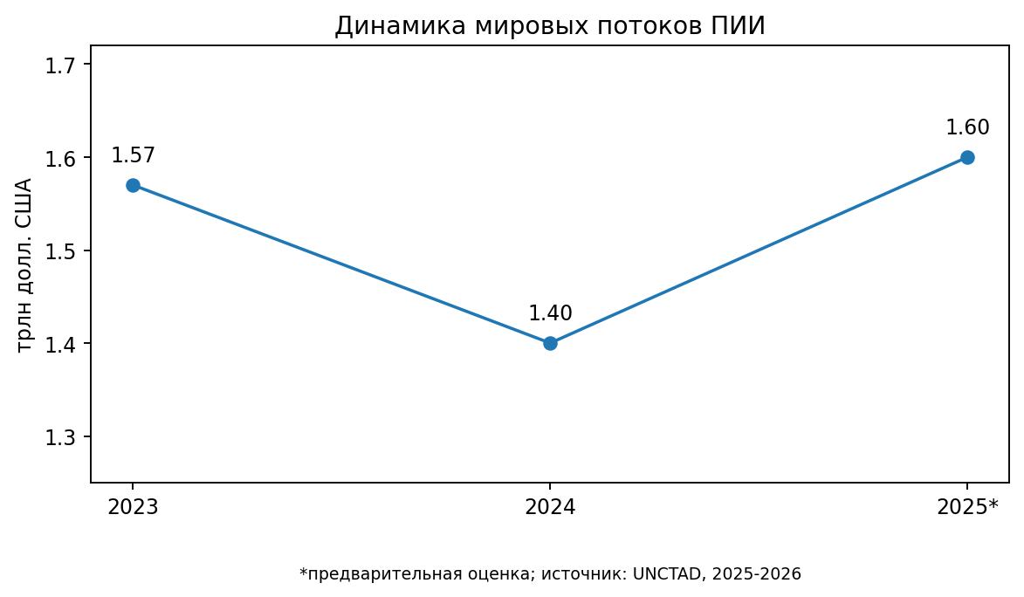
Рисунок 5 - Динамика мировых потоков прямых иностранных инвестиций
Диаграмма отражает волатильность инвестиционных потоков. Даже при общем восстановлении в 2025 году сохраняется зависимость ПИИ от глобальной неопределённости. Для постиндустриального этапа особенно важно, что инвестиции всё чаще направляются не просто в расширение производственных мощностей, а в контроль над технологиями, логистикой, цифровой инфраструктурой и нематериальными активами.
Таблица 4 - Распределение добавленной стоимости в глобальной цепочке
Звено цепочки | Содержание | Доля добавленной стоимости | Типичные участники
Разработка продукта | НИОКР, дизайн, прототипирование | очень высокая | развитые технологические центры
Производство комплектующих | изготовление ключевых деталей | средняя/высокая | страны с промышленной базой
Сборка | массовая сборка и тестирование | низкая/средняя | страны с низкими издержками
Маркетинг и бренд | позиционирование, продажи, управление клиентом | высокая | головные офисы и платформы
Сервис и данные | обслуживание, обновления, аналитика | высокая | цифровые экосистемы
Источник: составлено автором на основе данных и материалов, указанных в списке источников.
Следовательно, задача страны на постиндустриальном этапе состоит не только в привлечении инвестиций, но и в продвижении к более доходным звеньям цепочки стоимости. Это требует развития науки, образования, цифровой инфраструктуры, предпринимательства и институтов защиты прав собственности.

3. Проблемы и перспективы развития МЭО

3.1. Неравномерность участия стран в постиндустриальных связях
Несмотря на расширение возможностей, постиндустриальное развитие мировой экономики усиливает проблему неравномерного участия стран в международных экономических отношениях. Теоретически цифровые технологии должны снижать барьеры входа на мировой рынок. Практически же для полноценного участия в цифровой торговле необходимы инфраструктура, кадры, капитал, правовая среда, доверие, языковые компетенции и доступ к международным платежным каналам. Поэтому преимущества получают те экономики, которые уже обладают развитой технологической базой.
Неравномерность проявляется в нескольких измерениях. Во-первых, существует разрыв в структуре экспорта. Развитые страны чаще экспортируют высокотехнологичные товары, коммерческие услуги, финансовые продукты, интеллектуальную собственность и цифровые решения. Многие развивающиеся страны продолжают зависеть от сырья, сельскохозяйственной продукции или простых производственных операций. Во-вторых, существует разрыв в доходах от нематериальных активов: владельцы патентов, брендов и платформ получают устойчивые рентные доходы.
В-четвёртых, неравномерность связана с доступом к финансированию. Постиндустриальные отрасли часто требуют венчурного капитала, долгосрочных инвестиций, поддержки исследований, защиты прав на результаты интеллектуальной деятельности и готовности рынка к инновационным рискам. В странах с дорогим капиталом и слабой правовой защитой технологические компании сталкиваются с ограничениями роста или переносят деятельность в более благоприятные юрисдикции.
В-пятых, важна институциональная среда. Международные компании и инвесторы оценивают предсказуемость регулирования, независимость суда, защиту контрактов, прозрачность налоговой системы, уровень коррупционных рисков и качество государственного управления. Постиндустриальные формы МЭО особенно чувствительны к доверию, потому что нематериальные активы легче вывести из страны, чем тяжёлое оборудование или природные ресурсы.
Неравномерность участия стран в постиндустриальных связях можно представить как лестницу включения в мировую экономику. На нижнем уровне находится экспорт сырья и простой труд. На следующем уровне - участие в сборке и базовых производственных операциях. Более высокий уровень связан с производством комплектующих, инжинирингом и логистикой. На верхних уровнях находятся НИОКР, дизайн, бренды, цифровые платформы, управление данными и интеллектуальная собственность.
Практическая задача экономической политики состоит в постепенном движении вверх по этой лестнице. Для этого недостаточно просто открыть рынок или привлечь иностранный капитал. Необходимы инвестиции в образование, технологическую инфраструктуру, поддержку экспорта услуг, развитие национальных платформ, защиту интеллектуальной собственности и интеграцию бизнеса в международные стандарты.
При этом важно учитывать, что постиндустриальное развитие не должно противопоставляться промышленной политике. Сильный сектор услуг и цифровых технологий часто опирается на развитую промышленную базу. Например, производство полупроводников требует сложного оборудования, материалов, инженерных компетенций и глобальных поставок. Поэтому современная стратегия развития должна сочетать индустриальные и постиндустриальные элементы.
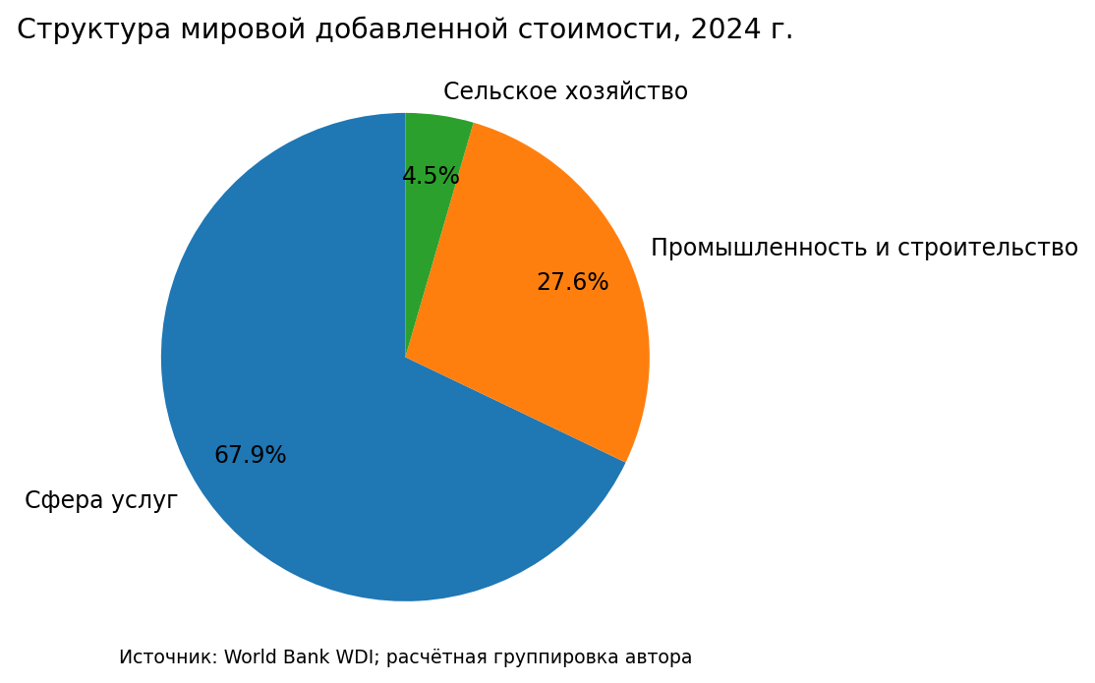
Рисунок 6 - Доминирование сектора услуг в мировой добавленной стоимости
Диаграмма показывает, что услуги формируют основную часть мировой добавленной стоимости. Однако сама по себе высокая доля услуг не гарантирует развитость экономики. Важно различать низкопроизводительные услуги и высокотехнологичные деловые, финансовые, информационные и профессиональные услуги. Именно последние создают основу постиндустриальной конкурентоспособности.
Таблица 5 - Уровни участия стран в постиндустриальных МЭО
Модель участия | Содержание | Ограничение | Направление развития
Сырьевая модель | экспорт ресурсов и базовых товаров | зависимость от ценовых циклов | переработка, инфраструктура, диверсификация
Сборочная модель | участие в производственных операциях | низкая доля добавленной стоимости | локализация поставщиков, обучение кадров
Индустриально-сервисная модель | производство + логистика + сервис | переход к более сложным операциям | инжиниринг, стандарты, экспорт услуг
Инновационная модель | НИОКР, ИС, платформы, бренды | высокие доходы и технологическое влияние | венчурный капитал, университеты, защита прав
Источник: составлено автором на основе данных и материалов, указанных в списке источников.
Таким образом, неравномерность участия стран в международных экономических отношениях на постиндустриальном этапе связана не только с объёмом ресурсов, но и с качеством экономической структуры. Чем выше доля знаний, технологий и услуг высокой добавленной стоимости, тем устойчивее позиции страны в мировом хозяйстве.

3.2. Риски фрагментации мировой экономики и направления адаптации
Постиндустриальный этап развития мировой экономики сопровождается не только новыми возможностями, но и новыми рисками. Один из главных рисков - фрагментация мировой экономики. Она проявляется в усилении торговых ограничений, санкций, технологических барьеров, регионализации цепочек поставок и попытках стран снизить зависимость от внешних партнёров в критически важных секторах. Это меняет условия международных экономических отношений и заставляет компании пересматривать стратегии.
Фрагментация особенно чувствительна для высокотехнологичных отраслей. Производство электроники, телекоммуникационного оборудования, программного обеспечения, фармацевтики и энергетических технологий зависит от глобального разделения труда. Ограничение доступа к компонентам, оборудованию, патентам, программному обеспечению или рынкам может резко изменить конкурентные позиции компаний и стран. Поэтому технологическая безопасность становится частью экономической политики.
Второй риск связан с ростом цифрового протекционизма. Государства вводят требования локализации данных, регулируют работу платформ, ограничивают иностранное участие в критической цифровой инфраструктуре и усиливают контроль за трансграничными потоками информации. Эти меры могут быть оправданы задачами безопасности и защиты граждан, но они также способны повышать издержки бизнеса и снижать эффективность цифровой торговли.
Третий риск - усиление зависимости от ограниченного числа платформ и технологических поставщиков. Платформенная экономика создаёт сильный сетевой эффект: чем больше пользователей у платформы, тем сложнее конкурентам выйти на рынок. Это может приводить к монополизации, росту комиссий, зависимости продавцов от алгоритмов и снижению суверенитета стран в цифровой сфере.
Четвёртый риск связан с социальной неоднородностью постиндустриального развития. Автоматизация, искусственный интеллект и цифровизация повышают спрос на высококвалифицированный труд, но могут вытеснять работников, занятых в рутинных операциях. Поэтому международная конкуренция всё чаще влияет не только на отрасли, но и на социальную структуру. Страны, которые не инвестируют в переобучение и образование, могут столкнуться с ростом внутреннего неравенства.
Направления адаптации к новым условиям можно разделить на несколько блоков. Первый блок - развитие человеческого капитала: образование, цифровые навыки, инженерные компетенции, языковая подготовка, предпринимательские навыки. Второй блок - технологическая инфраструктура: интернет, дата-центры, кибербезопасность, электронные платежи, цифровые государственные сервисы. Третий блок - институты: защита прав собственности, прозрачное регулирование, поддержка контрактов, антимонопольная политика и защита данных.
Четвёртый блок - экспортная диверсификация. Странам необходимо расширять экспорт не только за счёт товаров, но и за счёт деловых, ИТ, образовательных, инженерных, медицинских и креативных услуг. Пятый блок - участие в международных стандартах. В постиндустриальной экономике стандарты становятся способом доступа к рынку, поэтому важно не только выполнять чужие требования, но и участвовать в их формировании.
Для бизнеса практическая адаптация означает переход от модели разовых поставок к модели долгосрочного присутствия в цепочке ценности. Компании должны развивать сервис, аналитику, клиентскую поддержку, цифровые каналы продаж, управление данными и международные партнёрства. Даже малый бизнес может выйти на внешний рынок, если имеет понятный продукт, цифровую упаковку, систему платежей, юридическую защиту и маркетинговую стратегию.
На уровне государства перспективная стратегия должна сочетать открытость и устойчивость. Полная изоляция снижает доступ к рынкам, технологиям и капиталу. Но чрезмерная зависимость от одного поставщика, рынка или платформы создаёт уязвимости. Поэтому оптимальной является диверсифицированная модель международных экономических отношений, основанная на развитии внутренних компетенций и гибком участии в мировых связях.
Таблица 6 - Риски постиндустриального этапа и способы адаптации
Риск | Проявление | Последствие | Направление адаптации
Торговая фрагментация | рост тарифных и нетарифных барьеров | снижение предсказуемости поставок | диверсификация рынков и поставщиков
Технологические ограничения | контроль экспорта технологий и оборудования | замедление инноваций и рост затрат | развитие собственных компетенций и партнёрств
Цифровой протекционизм | требования локализации данных и регулирование платформ | усложнение цифровой торговли | совместимость стандартов и защита данных
Климатическое регулирование | углеродные требования и ESG-стандарты | рост издержек экспортеров | зелёная модернизация производства
Социальный разрыв | рост спроса на квалифицированный труд | вытеснение низкоквалифицированной занятости | переобучение и развитие человеческого капитала
Источник: составлено автором на основе данных и материалов, указанных в списке источников.
В перспективе международные экономические отношения будут развиваться вокруг нескольких ключевых направлений: цифровой торговли, устойчивых цепочек поставок, высокотехнологичных инвестиций, искусственного интеллекта, зелёной экономики и регулирования данных. Страны, которые смогут совместить промышленную базу, развитые услуги, человеческий капитал и цифровую инфраструктуру, получат более сильные позиции в мировой экономике.
Таким образом, постиндустриальный этап не делает мировую экономику автоматически более открытой и равной. Он создаёт новые каналы включения, но одновременно повышает требования к качеству экономической системы. Успех в международных экономических отношениях всё меньше зависит от одного фактора и всё больше определяется сложностью национальной экономики, способностью создавать знания и адаптироваться к внешним изменениям.

Заключение
Международные экономические отношения на этапе постиндустриального развития мировой экономики претерпевают глубокую трансформацию. Проведённый анализ показал, что современная мировая экономика всё меньше сводится к обмену материальными товарами и всё больше опирается на услуги, технологии, данные, интеллектуальную собственность, цифровые платформы и человеческий капитал. Это не означает исчезновение промышленности, но означает, что промышленное производство становится частью более сложной сервисно-цифровой системы.
В первой главе было установлено, что постиндустриальное развитие связано с ростом роли знаний, информации и услуг в создании добавленной стоимости. Услуги формируют основную часть мировой экономики, а товарная торговля всё чаще включает нематериальные компоненты: программное обеспечение, сервис, дизайн, маркетинг, логистику и аналитику. Поэтому международная конкурентоспособность определяется не только объёмом производства, но и способностью создавать и контролировать высокодоходные звенья цепочки стоимости.
Во второй главе был проведён практический анализ современных форм международных экономических отношений. Рассмотрение мировой торговли показало усиление роли коммерческих услуг и сервитизации. Анализ цифровизации выявил, что данные, программное обеспечение, цифровые услуги и интеллектуальная собственность становятся самостоятельными объектами международного обмена. Изучение прямых иностранных инвестиций позволило сделать вывод, что инвестиции всё чаще направляются в технологии, цифровую инфраструктуру, R&D и нематериальные активы.
В третьей главе были выявлены основные проблемы и перспективы развития международных экономических отношений. Ключевой проблемой является неравномерность участия стран в постиндустриальной экономике. Страны, обладающие технологиями, платформами, патентами, квалифицированными кадрами и устойчивыми институтами, получают более высокую долю мировой добавленной стоимости. Страны, ориентированные преимущественно на сырьё или простую сборку, рискуют закрепиться на периферийных позициях.
Также было показано, что постиндустриальный этап сопровождается рисками фрагментации мировой экономики. Геополитические конфликты, торговые ограничения, цифровой протекционизм, технологические барьеры и климатическое регулирование усложняют международные связи. В этих условиях государствам и компаниям необходимо сочетать открытость с устойчивостью, диверсифицировать внешнеэкономические связи и развивать собственные компетенции.
Главный практический вывод состоит в том, что успешное участие в международных экономических отношениях сегодня требует комплексной стратегии. Она должна включать развитие человеческого капитала, цифровой инфраструктуры, экспорта услуг, инновационной среды, защиты интеллектуальной собственности, технологических кластеров и международных стандартов. Только такое сочетание позволяет экономике не просто участвовать в мировом обмене, а занимать в нём более выгодные и устойчивые позиции.
Таким образом, международные экономические отношения на этапе постиндустриального развития становятся более сложными, более технологичными и более зависимыми от нематериальных факторов. Мировая экономика переходит от модели обмена товарами к модели обмена знаниями, сервисами, данными, капиталом и управлением. Именно эта трансформация определяет содержание современной международной конкуренции и формирует новые задачи для государств, бизнеса и международных организаций.

Список использованных источников
1. WTO. World Trade Statistics 2025 [Электронный ресурс]. Режим доступа: https://www.wto.org/english/res_e/statis_e/world_trade_statistics_e.htm
2. WTO. Global Trade Outlook and Statistics, October 2025 [Электронный ресурс]. Режим доступа: https://www.wto.org/english/news_e/news25_e/stat_07oct25_e.pdf
3. WTO. Global Trade Outlook and Statistics, April 2024 [Электронный ресурс]. Режим доступа: https://www.wto.org/english/res_e/booksp_e/trade_outlook24_e.pdf
4. World Bank. Services, value added (% of GDP) [Электронный ресурс]. Режим доступа: https://data.worldbank.org/indicator/NV.SRV.TOTL.ZS
5. World Bank. High-technology exports (current US$) [Электронный ресурс]. Режим доступа: https://data.worldbank.org/indicator/TX.VAL.TECH.CD
6. UNCTAD. World Investment Report 2025: International investment in the digital economy [Электронный ресурс]. Режим доступа: https://unctad.org/publication/world-investment-report-2025
7. UNCTAD. Global Investment Trends Monitor, No. 50, 2026 [Электронный ресурс]. Режим доступа: https://unctad.org/publication/global-investment-trends-monitor-no-50
8. OECD, IMF, UNCTAD, WTO. Handbook on Measuring Digital Trade. Second Edition, revised version, 2024 [Электронный ресурс]. Режим доступа: https://www.oecd.org/en/publications/handbook-on-measuring-digital-trade-second-edition_ac99e6d3-en.html
9. IMF. World Economic Outlook: Global Economy in a Shifting Landscape. 2025 [Электронный ресурс]. Режим доступа: https://www.imf.org/en/Publications/WEO
10. World Bank. World Development Indicators [Электронный ресурс]. Режим доступа: https://databank.worldbank.org/source/world-development-indicators
11. Baldwin R. The Great Convergence: Information Technology and the New Globalization. Cambridge: Harvard University Press, 2016.
12. Castells M. The Rise of the Network Society. 2nd ed. Oxford: Wiley-Blackwell, 2010.
13. Ломакин В.К. Мировая экономика: учебник. М.: ЮНИТИ-ДАНА, 2019.
14. Международные экономические отношения: учебник / под ред. И.П. Фаминского. М.: Магистр, 2020.
15. Кондратьев В.Б. Глобальные цепочки стоимости в мировой экономике // Мировая экономика и международные отношения. 2021. № 3. С. 5-17.
16. Иноземцев В.Л. Постиндустриальное общество как теоретическая конструкция и современная реальность. М.: Academia, 2020.

